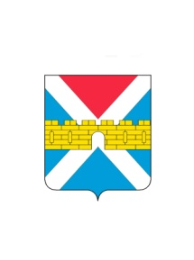

АДМИНИСТРАЦИЯ КРЫМСКОГО ГОРОДСКОГО ПОСЕЛЕНИЯ
КРЫМСКОГО РАЙОНА

ПОСТАНОВЛЕНИЕ

от 31.01.2018 № 73
город Крымск

О муниципальной программе «Развитие физической культуры и массового спорта в Крымском городском поселении Крымского района»
на 2018-2020 годы

На основании пункта 30 части 1 статьи 14 Федерального закона от 6 октября 2003 №131-ФЗ «Об общих принципах организации местного самоуправления в Российской Федерации», в соответствии с пунктом 29 статьи 8 Устава Крымского городского поселения Крымского района, п о с т а н о в л я ю:
1. Утвердить муниципальную программу «Развитие физической культуры и массового спорта в Крымском городском поселении Крымского района» на 2018-2020годы (приложение).
2. Финансовому управлению администрации Крымского городского поселения Крымского района (Коротеева) осуществлять финансирование расходов на реализацию муниципальной программы «Развитие физической культуры и массового спорта в Крымском городском поселении Крымского района» на 2018-2020 годы в пределах средств, предусмотренных в бюджете Крымского городского поселения Крымского района по программе на соответствующий финансовый год.
3. Организационному отделу (Завгородняя) разместить настоящее постановление на официальном сайте администрации Крымского городского поселения Крымского района в сети Интернет.
4. Контроль за выполнением настоящего постановления оставляю за собой.
5. Постановление вступает в силу со дня его подписания.

Заместитель главы Крымского городского
поселения Крымского района М.А.Забарина

